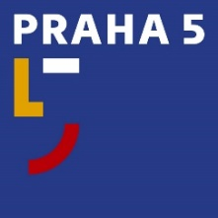
Úřad městské části Praha 5
náměstí 14. října 1381/4, 150 22 Praha 5
Pracoviště PR a tiskové
t: 257 000 511
e: tiskove@praha5.cz
w: www.praha5.cz

TISKOVÁ ZPRÁVA
Praha 6. 9. 2022

Situaci v MŠ Kroupova prověří nezávislí odborníci

Rada páté městské části schválila složení nezávislé pracovní skupiny, která byla ustanovena výlučně z odborníků. Cílem její práce bude nezávislé posouzení provedených kontrol. Pracovní skupina může z provedených kontrol navrhnout opatření a závěrečná doporučení vedení MŠ i zřizovateli.

Pracovní skupina je složena ze zástupců Hygienické stanice hl. města Prahy, České školní inspekce, právníka, pracovníka Odboru školství MHMP pro oblast stravování, hygieny stravování a předškolního vzdělávání i zástupců zřizovatele. Do skupiny byl nominovaný také nezávislý odborník z Pirátské strany jako největší opoziční strany ZMČ Praha 5.

„Členové pracovní skupiny posoudí adekvátnost přijatých opatření a v případě nutnosti doporučí závěrečná opatření, která budou reflektovat celou situaci,“ vysvětluje tisková mluvčí MČ Praha 5 Mgr.Lenka Abessi

